**附件1 平台登陆指南**

**一、手机端操作指南**

**（一）下载学习app—学习通**

**下载方法一：**

1、扫描下方二维码下载学习通



2、选择“在浏览器中打开”进行下载（图1-1）

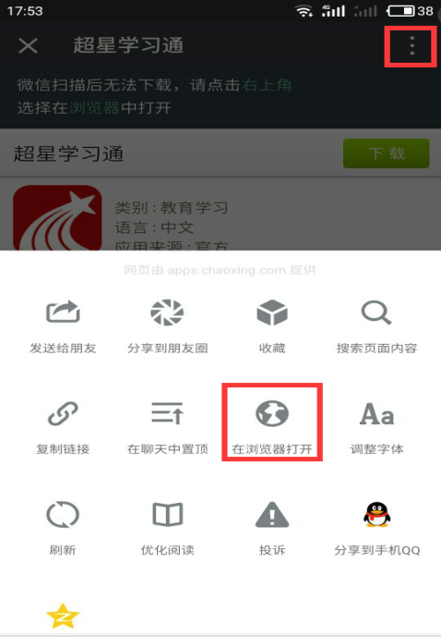 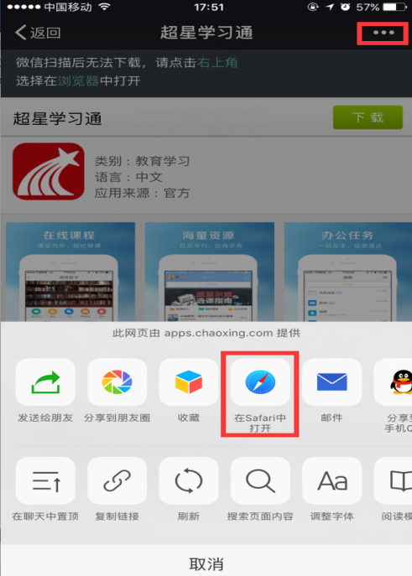

图1-1

**方法二：**

在苹果/安卓APP store或应用市场中搜索“学习通”进行下载

**（二）登录学习通**

点击左上角头像登录，跳转登录界面，点击“新用户注册”，输入所在学校名称、“手机号码”、按照提示绑定“**学号“**和单位**“合肥工业大学”**，下次登陆直接选择手机号登陆即可。

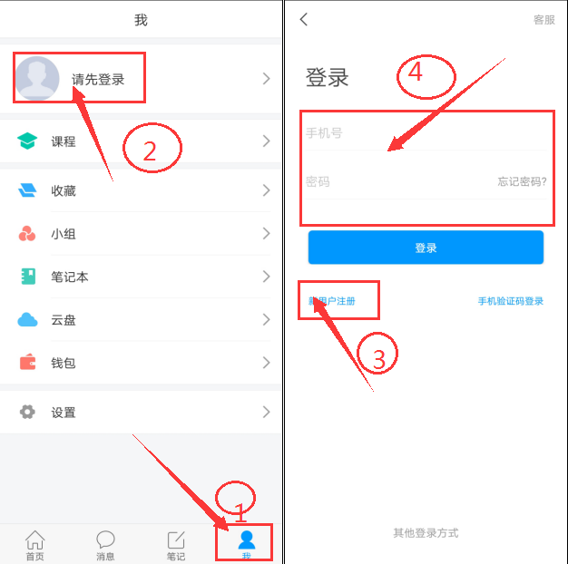

**二、电脑端操作指南**

打开网址：https://hfgydx.fanya.chaoxing.com/portal，如已经安装过学习通，可直接点击“使用学习通APP扫码登录”。也可点击“验证登录”，输入手机号验证登录，并按照指引绑定单位（单位是：**合肥工业大学**）和学号。



